Oznámení o příštím termínu zasedání zastupitelstva
Zveme všechny občany na další veřejné zasedání zastupitelstva obce, které se koná ve středu 24.11.2021 od 17:00 hodin v sálu obecního úřadu Rozvadov.

Výsledky voleb do PSP ČR 2021 v obci Rozvadov
Počet osob zapsaných do výpisů se stálého a zvláštního seznamu voličů celkem: 515 (z toho 53 na voličský průkaz)
Vydaných úředních obálek: 313
Platných hlasů: 309
Poděkování
Spolek Revital děkuje touto cestou panu Morgensteinovi za poskytnutý sponzorský dar na akci pro děti „Cesta kolem světa“, a také všem ostatním, kteří se s námi podíleli na zajištění zdárného průběhu akce.

Počet hlasů pro strany s alespoň jedním obdrženým hlasem:
Strana zelených 3
Švýcarská demokracie 1
Volný blok 5
SPD 49
ČSSD 16
Aliance NS 1
Trikolóra Svob. Soukr. 9
Přísaha 25
Spolu 47
Piráti a starostové 32
KSČM 20
ANO 2011 99
Otevřeme Česko 2
Plánované akce
spolku Revital

13.11. Svatomartinský lampionový průvod (od 17:00 hod.)
4.12. Mikulášská nadílka (od 16:00 hod.)
18.12. Slet andělů (od 17:00 hod.)

Bližší informace budou upřesněny na plakátech.

Pozvánka na kulturní akci

Pan Enrico Fiala pořádá ve spolupráci s Obcí Rozvadov promítání krátkých dokumentárních filmů o lyžování, horských nosičích a záchranářích.

V pátek 5. listopadu 2021 od 18:00 hodin proběhne ve společenském sále Obecního úřadu v Rozvadově první „Rozvadovský" ročník tohoto Snow film festu.

Vstupné: 100,-Kč (dospělí), 50,- Kč mládež (12-18 let), děti do12 let zdarma.

Výtěžek ze vstupného bude zaslán na charitativní účely.

Malé občerstvení zajištěno.

Případné informace u pořadatele p. E. Fialy na tel. č. 603 145 766.

Usnesení ze zasedání ZO v měsíci říjnu

Schváleno

uzavření smlouvy s VAK K. Vary, a.s., o provozování dešťové kanalizace v obci Rozvadov, č. 2/2021/PS29 v celkové ceně 32.068,- Kč bez DPH

uzavření smlouvy s vítězným uchazečem VZ „Napojení MK na silnici II/605, úprava plochy před poštou v obci Rozvadov“, firmou VIDA GROUP s.r.o., ve výši 2.199.526,99 Kč bez DPH

uzavření smlouvy s vítězným uchazečem VZ „Rozvadov – oprava MK k muzeu – I. etapa“, firmou VIDA GROUP s.r.o., ve výši 4.225.832,11 Kč bez DPH

cenová nabídka B. Novohradského, Tachov, na realizaci akce „Oprava hydroizolace objektu v areálu bývalé pohraniční roty“ ve výši 717.970,44 Kč s DPH

cenová nabídka B. Novohradského, Tachov, na realizaci akce „Oprava omítek kostela sv. Václava a zřízení vodorovné hydroizolační vrstvy“ ve výši 652.965,61 Kč s DPH

cenová nabídka E&V Plzeň s.r.o. na výkon technického dozoru investora u akce „Novostavba hasičské zbrojnice v obci Rozvadov“ ve výši 100.000,- Kč

cenová nabídka Ing. Z. Bláhy, Chotíkov, na přípravné, projektové a inženýrské práce u akce „Rozvadov – zasakování srážkových vod na pozemku č. 64/1“ ve výši 122.600,- Kč

cenová nabídka STREETPARK s.r.o. na pořízení obecního venkovního mobiliáře v ceně 750.729,98 Kč vč. DPH

cenová nabídka Boula IPK s.r.o. na výkon technického dozoru při realizaci stavby „Rozvadov, křižovatka u pošty“ ve výši 66.000,- Kč bez DPH s tím, že autorský dozor bude vykonávat Ing. Rojt v hodinové sazbě 700,- Kč/hod. a s náklady na dopravu 10,- Kč/km

cenová nabídka Boula IPK s.r.o. na výkon technického dozoru při realizaci stavby „Rozvadov, MK k muzeu I. etapa“ ve výši 193.550,- Kč bez DPH

koupě pozemku p.p.č. 128/17 v k.ú. Rozvadov o výměře 98 m2, odděleného podle GP č. 804-224/2019, od King´s slots s.r.o., Rozvadov 7, v ceně 16.660,- Kč

koupě pozemků p.p.č. 2717/2 o výměře 74 m2 a st.p.č. 576 o výměře 2 m2 v k.ú. Rozvadov, oddělených podle GP č. 840-193/2020 a 810-328/2019, od King´s casino a.s., Rozvadov 7, v ceně 12.920,- Kč

koupě pozemků p.p.č. 2662/4 o výměře 169 m², oddělené dle GP č. 804-224/2019, p.p.č. 1047/27 o výměře 148 m², p.p.č. 45/13 o výměře 1.640 m², oddělené dle GP č. 839-192/2020, p.p.č. 1012/5 o výměře 631 m², oddělené dle GP č. 841-194/2020, st.p.č. 2782 o výměře 5 m², oddělené dle GP č. 745-436/2016 a p.p.č. 25/54 o výměře 22 m², oddělené dle GP č. 745-436/2016, vše v k.ú. Rozvadov, od VESTAR GROUP a.s., Rozvadov 7, v ceně 444.550,- Kč

prodej pozemků p.p.č. 305/37 o výměře 282 m², p.p.č. 1541/2 o výměře 37 m², oddělené dle GP č. 843-197/2020, p.p.č. 128/16 o výměře 75 m², oddělené dle GP č. 804-224/2019, p.p.č. 122/6 o výměře 31 m², oddělené dle GP č. 804-224/2019, p.p.č. 2722/4 o výměře 169 m², oddělené dle GP č. 804-224/2019, p.p.č. 128/14 o výměře 26 m², p.p.č. 31/13 o výměře 27 m², oddělené dle GP č. 745-436/2016, p.p.č. 31/12 o výměře 82 m², oddělené dle GP č. 745-436/2016, p.p.č. 33/7 o výměře 2 m², oddělené dle GP č. 745-436/2016, p.p.č. 1510/17 o výměře 51 m², oddělené dle GP č. 745-436/2016, p.p.č. 1510/18 o výměře 38 m², oddělené dle GP č. 842-196/2020, p.p.č. 1012/26 o výměře 1.162 m², oddělené dle GP č. 845-195/2020, vše v k.ú. Rozvadov, společnosti VESTAR GROUP a.s., Rozvadov 7, v ceně 336.940,- Kč

koupě pozemku p.p.č. 2766/2 v k.ú. Rozvadov o výměře 15 m2, odděleného podle GP č. 891-176/2021, v ceně 2.550,- Kč

koupě pozemků p.p.č. 2803 o výměře 29 m2 a p.p.č. 144/2 o výměře 18 m2, vše v k.ú. Rozvadov, oddělených podle GP č. 891-176/2021, v ceně 7.990,- Kč

vyhlášení záměru prodeje parcely p.p.č. 225/181 o výměře 12 m2 v k.ú. Rozvadov, oddělené dle GP č. 837-208/2020

snížení nájemného v pronajatých prostorách sportovního areálu Rozvadov a to na 6.200,- Kč bez DPH měsíčně po dobu jednoho roku

uzavření dohody o nevyužití předkupního práva a o zrušení předkupního práva na pozemky p.p.č. 1318/3, 1315/66, 1315/67 a 1321/9 v k.ú. Rozvadov

rozpočtový výhled Obce Rozvadov na období 2021 – 2026

Strategický plán Obce Rozvadov na období 2021 – 2026

uzavření smlouvy s SÚS PK o právu k provedení stavby nebo opatření na pozemku vlastníka u stavby „Rozvadov, oprava MK – K muzeu 1. etapa“

vyhlášení záměru prodeje parcely p.p.č. 1467/17 o výměře 456 m2 v k.ú. Rozvadov, oddělené dle GP č. 896-225/2021

vyhlášení záměru prodeje parcely p.p.č. 1467/18 o výměře 4 m2 v k.ú. Rozvadov, oddělené dle GP č. 896-225/2021

vyhlášení záměru prodeje parcel p.p.č. 1461/7 o výměře 36 m2 a p.p.č. 1461/3 o výměře 116 m2 v k.ú. Rozvadov

cenová nabídka firmy Turner s.r.o. na výrobu vitrín do obecního parku v ceně 162.000,- Kč bez DPH a montáže

Uloženo

starostovi do příštího zasedání zajistit uzavření smlouvy s Ground s.r.o. na úhradu poměrné části 11.544,- Kč bez DPH za provozování dešťové kanalizace v obci Rozvadov v rámci smlouvy č. 2/2021/PS29 s VAK K. Vary

starostovi do příštího zasedání zajistit uzavření dodatku nájemní smlouvy s NYSADE s.r.o. ohledně zahrnutí poměrné části 20.524,- Kč bez DPH za provozování dešťové kanalizace v obci Rozvadov v rámci smlouvy č. 2/2021/PS29 s VAK K. Vary do nájemní smlouvy

starostovi do příštího zasedání jednat s majitelem objektu naproti č.p. 290 ohledně parkování

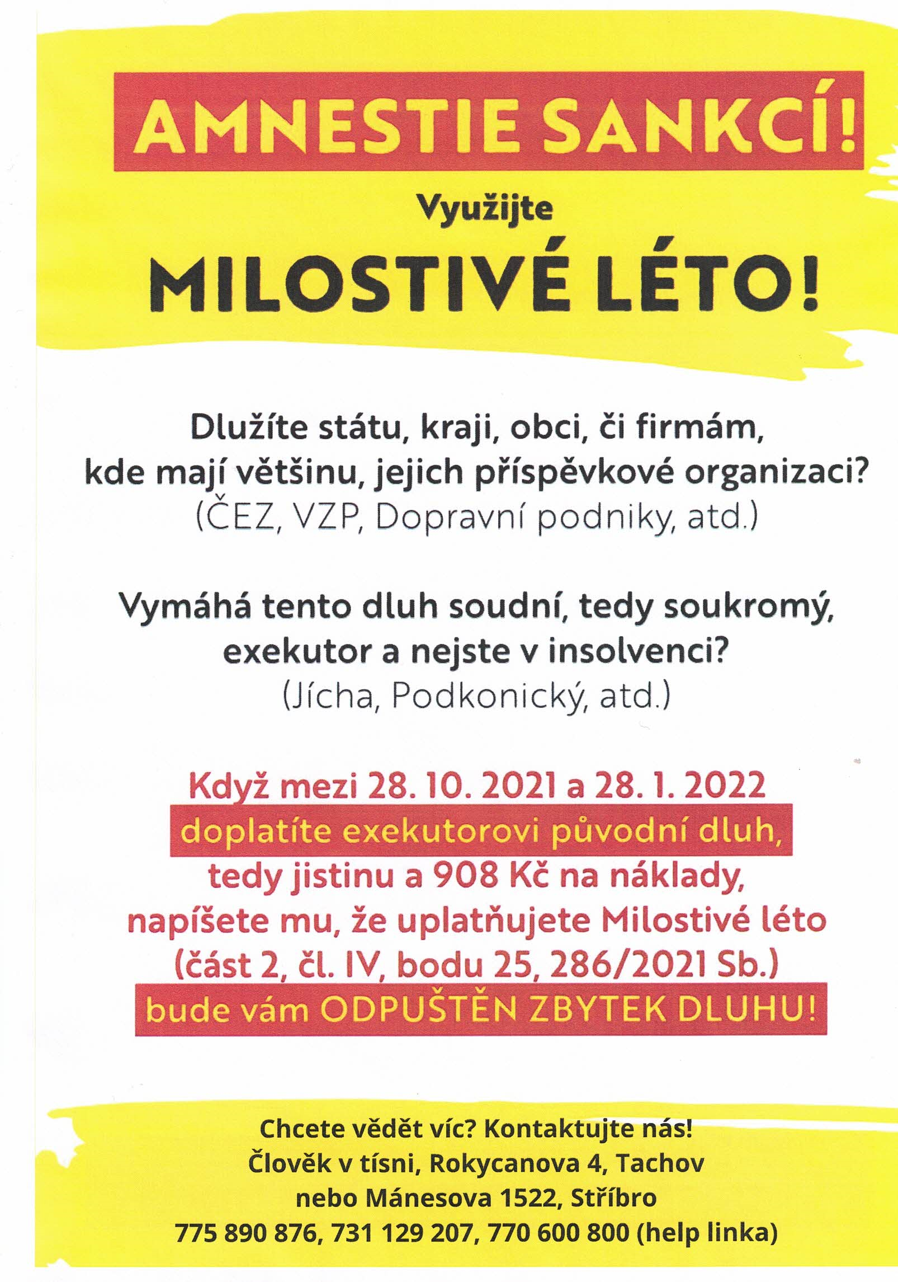

Pozvánka na setkání seniorů
Na čtvrtek 25. listopadu od 17:00 hodin plánuje Obec Rozvadov uspořádat předvánoční setkání seniorů v sálu OÚ.
Upozorňujeme, že setkání se uskuteční pouze za podmínky, že to dovolí aktuální epidemická situace.

